CUADRO COMPARATIVO

 | Educación a distancia | Educación Virtual | Educación On Line
Características | La educación a distancia o por medios tecnológicos se caracteriza por:  - Separación física entre el profesor y el alumno.  - Es una educación por correspondencia.  - Totalmente asincrónica. | La educación virtual se caracteriza por:  - Fácil acceso y consulta por internet.  - La utilización de las TICs.  - El monitoreo del profesor mediante la plataforma.  - Aprendizaje individualizado y colaborativo.  - Ahorra costos y tiempo en desplazamiento.  - Formación multimedia.  - Hay retroalimentación.  - Plataforma totalmente asincrónica. | La educación en línea se caracteriza por:  - Tener Acceso a la educación en línea.  - Recursos educativos a disposición en plataforma  - Modelo de estudios a distancia.  - Comunicación de manera virtual y dinámica.  - Interconexión a tiempo real.  - Los contenidos se mantienen en constante actualización.  - Trabajo de colaborativo.
Ejemplo | 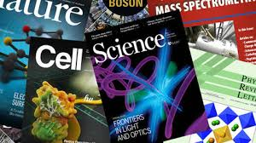  - correspondencia.  - CDs.  - DVDs.  - Revistas. | - Puesto en internet (videos libros presentaciones envíos por email). | - Chats o foros de discusión.  - Video de conferencias.  - Evaluaciones en vivo.  - Trabajos grupales.

